CAJA DE LA TRANSMISION TIPO DE TUNEL DE UNA SOLA PIEZA VW 2 PARTE

ESPECIFICACIONES
Tipo .......... 4 velocidades y reversa, que incorpora el eje trasero y el diferencial
Engrane sincronico......Todas las velocidades de marcha hacia adelante

Relación de engranes
Primera..... 3.80 a 1
Segunda.... 2.06 a 1
Tercera...... 1.32 a 1
Cuarta....... 0.89 a 1
Reversa..... 3.88 a 1
Control de las velocidades........ Manual; varillaje de cambios de control remoto, con palanca del tipo de bola.
Relación del eje trasero............ 4.37 a 1

DESCRIPCIÓN
La transmisión , el eje trasero y el motor, forman una unidad que se encuentra en la parte posterior del vehículo. En el extremo delantero, el portaengranes y el compartimiento de cambios, están sujetados a la caja de la transmisión con pernos. En la parte posterior, el motor está atornillado a la brida del compartimiento del embrague, la cual está integrada a dicho compartimiento. Existen dos tapones magnéticos de aceite que se encuentran en el fondo de la caja. Hay también tres puntos de montaje de hule que soportan la caja de la transmisión.
El eje trasero es del tipo de semieje oscilante y, para montar los tubos de los semiejes, el eje trasero está provisto de dos cubiertas para impulsión final, con superficie en forma de bola.
La transmisión cuenta con cuatro velocidades hacia delante y una reversa. Todas las velocidades de marcha adelante cuentan con un mecanismo de sincronización y engranes helicoidales para obtener un funcionamiento silencioso. Los cuatro engranes de marcha hacia delante están en acoplamiento constante.

EJE TRASERO
PARA DESMONTAR
(1) Desconecte del acumulador el cable conductor de tierra.
(2) Afloje las tuercas de los semiejes y de las ruedas del vehículo.
(3) Levante el vehículo, apóyelo en soportes fijos y desmonte el motor.
(4) Desmonte del vehículo las tuercas de los semiejes y de las ruedas y desmonte éstas.
(5) Retire los tambores de los frenos y los cubos posteriores.
(6) En la parte posterior, desconecte las mangueras de los frenos, desmonte los resortes de retroceso de las zapatas, las zapatas mismas, las palancas de las zapatas y las conexiones. Saque los retenes del cable de los frenos y retire dichos cables de las placas posteriores.
(7) Afloje las mangas guardapolvo.
(8) Quite los pernos del montaje inferior del amortiguador.
(9) Apriete una abrazadera adecuada sobre el semieje y la placa enresortada.
(10) De la placa enresortada, desmonte los pernos de montaje.
(11) De la palanca que tiene el eje accionador del embrague, separe el cable de éste. De la ménsula que hay en la cubierta de la impulsión final, sobre la izquierda, saque la funda de hule, deslizándola, y retire el cable con su manga.
(12) Separe el cable del acelerador del portaengranes.
(13) Separe los cables de las terminales del motor de arranque.
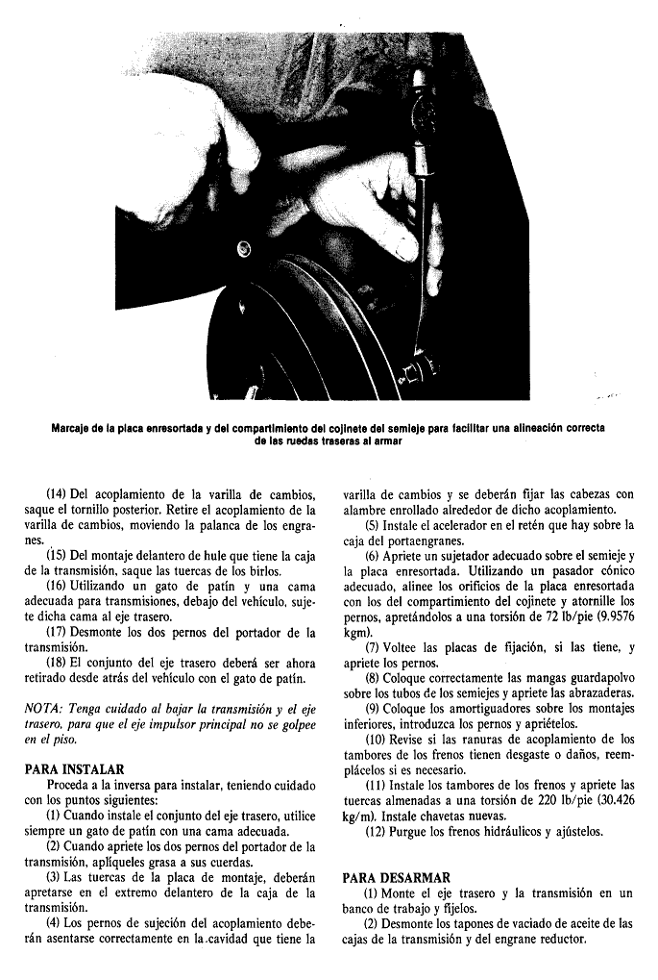
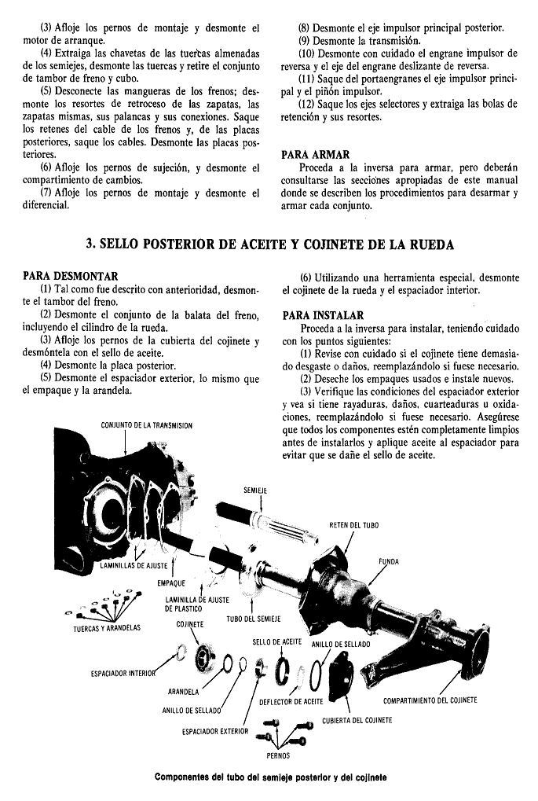
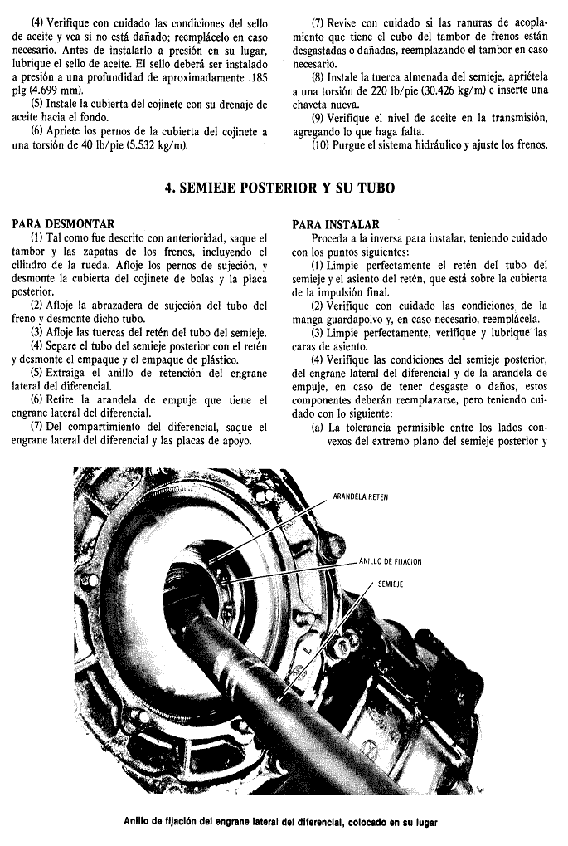
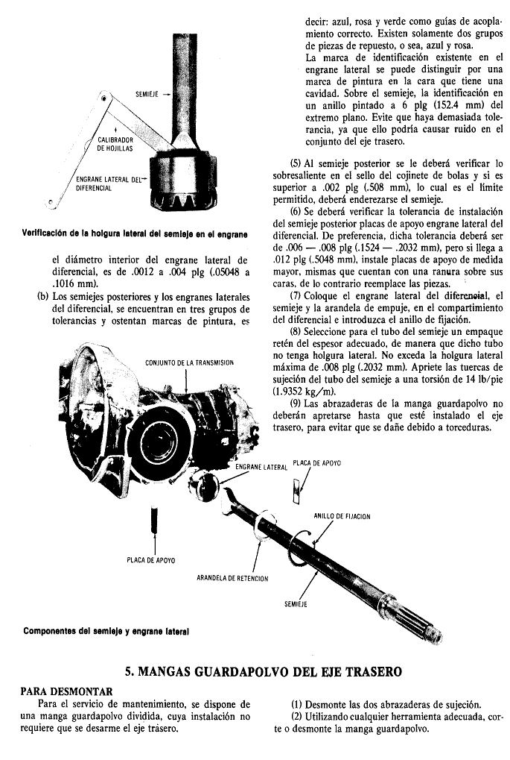
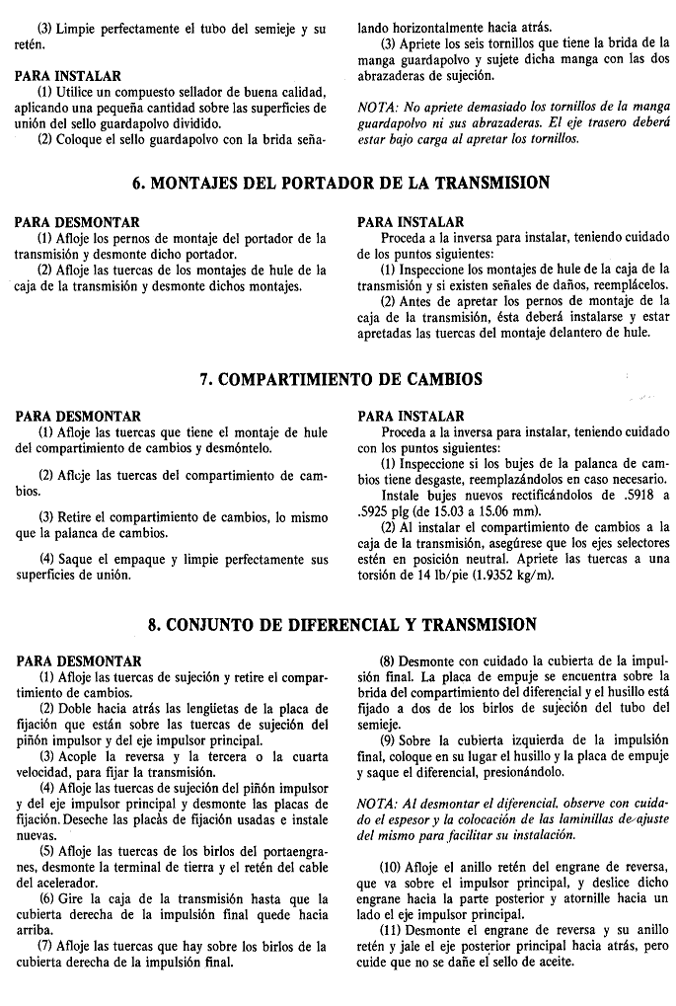
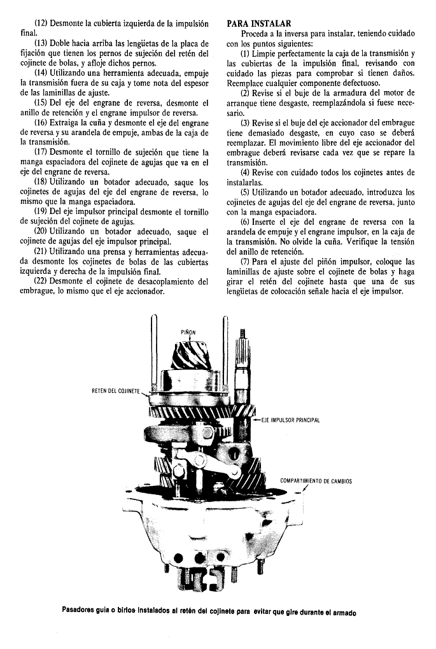
(8) Se deberán atornillar, dentro del retén del cojinete de bolas, dos birlos de 4 pulgadas (101.6 mm), para evitar que dicho retén gire al instala la transmisión.
(9) Coloque la horquilla selectora de reversa y el engrane deslizante sobre la palanca de reversa y acople el engrane de reversa.
(10) Instale a la transmisión dentro de su caja, con un martillo de cabeza de hule, para colocar correctamente al piñón en el asiento del cojinete.
(11) Utilizando placas de fijación nuevas, introduzca los pernos de sujeción del cojinete de bolas y apriételos a una torsión de 36 lb/pie (4.9789 kg/m). Doble hacia arriba las lengüetas de la placa de fijación para que los pernos queden fijos.
(12) Apriete las tuercas de los birlos del portaengranes a una torsión de 14 lb/pie (1.9362 kg/m).
(13) Antes de instalar la mitad posterior del eje impulsor principal, lubrique el borde del sello de aceite. Atornille las mitades del eje impulsor juntas, moviéndolas hacia atrás hasta que las ranuras de acoplamiento del engrane de reversa queden alineadas. Las mitades del eje impulsor principal no deberán atornillarse juntas fuertemente. Verifique la tensión del anillo de retención del engrane de reversa.
(14) Instale a presión los cojinetes de bolas dentro de las cubiertas izquierda y derecha de la impulsión final.
(15) Verifique si hace falta reacondicionar el direfencial.
(16) Limpie las superficies de acoplamiento de la cubierta izquierda de la impulsión final y de la caja de la transmisión, aplique un compuesto sellador e instale dicha cubierta. Apriete las tuercas de sujeción a una torsión de 14 lb/pie (1.9362 kg/m).
NOTA: Al efectuar reparaciones en el eje trasero, siempre deberán utilizarse empaques nuevos. Al llevar a cabo lo anterior, deberá ajustarse la corona.
Debido a su tolerancia, los empaques deberán instalarse al tiempo que se toman las mediciones durante el ajuste inicial del piñón impulsor y la corona.
(17) Instale el diferencial en la caja de la transmisión y asegúrese que las laminillas de ajuste queden correctamente colocadas.
(18) Fije la transmisión acoplando la reversa y la tercera o cuarta velocidades.
(19) Instale placas de fijación nuevas y las tuercas, al piñón impulsor y al eje impulsor principal y apriételas a una torsión de 36 lb/pie (4.9788 kg/m). Doble hacia arriba las lengüetas de las placas de fijación.
(20) Al unir el compartimiento de engranes, asegúrese que los tres ejes selectores estén en la posición neutral.

PORTAENGRANES

PARA DESARMAR
(1) De la palanca de reversa, desmonte la horquilla selectora y el engrane deslizante de reversa.
(2) Del anillo guía exterior del cojinete de bolas que tiene el piñón, saque las laminillas de ajuste, tomando nota de los espesores.
(3) Sujete el portaengranes en un tornillo de banco con mordazas blandas y afloje los pernos de fijación de las horquillas selectoras de primera y segunda, lo mismo que las de tercera y cuarta. Desmonte el selector de los engranes de primer y segunda.
(4) Instale una abrazadera de hule alrededor de la manga accionadora de los engranes de primera y segunda y del eje impulsor principal.
(5) Utilizando una prensa adecuada, coloque el portaengranes y aplique presión sobre el eje impulsor principal y desmonte, del portaengranes, la transmisión.
NOTA: Levante ligeramente al piñón impulsor al sacar a presión el cojinete de bolas del eje impulsor principal. Cuide que la horquilla selectora de los engranes de tercera y cuarta no se atore sobre el eje selector.
(6) Desmonte el perno de sujeción del cojinete de agujas del piñón impulsor y saque dicho cojinete, presionándolo.
(7) Utilizando una prensa adecuada, saque el cojinete de bolas del eje impulsor principal.
(8) Sujete el portaengranes en un tornillo de banco con mordazas suaves y afloje el perno que hay sobre la guía de la palanca de reversa.
(9) Saque el eje selector del engrane de reversa y desmonte la guía de la palanca de reversa.
(10) aque el eje selector de los engranes de primera y seguna y desmonte la palanca de reversa de su montaje.
(11) Desmonte el eje selector de tercera y cuarta.
(12) Saque los émbolos buzos y las bolas de retención y, con un destornillador pequeño o con cualquier herramienta adecuada, extraiga los resortes de retención.

PARA ARMAR
Proceda a la inversa para armar, teniendo cuidado con los puntos siguientes:
(1) Verifique las condiciones de los resortes de retención y, en caso necesario, reemplácelos. Como una guía, la longitud libre de los resortes de de 1 plg (25.4 mm) y el límite de desgaste es de 0.90 plg (22.86 mm). La fuerza aplicada para vencer las canales donde van las bolas de retención en los ejes selectores, deberá ser aproximadamente 33 — 44 lb (14.982 — 19.976 kg). Si se dificultan los cambios de velocidades, se deberá hacer una prueba con el piñón impulsor desmontado.
(2) Introduzca los resortes de retención en la caja de engranes, a través de los orificios para los ejes selectores.
(3) Instale el eje selector de reversa con su palanca y la guía de ésta.
(4) Instale los ejes selectores de los engranes de primera y segunda y de tercera y cuarta, asegurándose que los émbolos buzos de interfijación no sean omitidos. Acople una velocidad para verificar si existe una interfijación correcta. El eje selector adyacente al que se encuentra acoplado, deberá quedar fijo. Al tiempo que acople el engrane de primera o de segunda, los otros dos ejes selectores deberán quedar fijos.
(5) Verifique las condiciones del cojinete de agujas del piñón impulsor, lo mismo que del cojinete de bolas del eje impulsor principal, reemplazándolos en caso necesario. Sujete el cojinete de agujas del piñón impulsor luego de haber sido instalado en el portaengranes.
(6) Coloque el portaengranes sobre un soporte adecuado y, a, presión, instale en su lugar el cojinete de bolas del eje impulsor principal.
(7) Verifique el desgaste de las horquillas selectoras. La tolerancia permitida entre las horquillas selectoras y las mangas accionadotas, deberá ser de 0.1016 — 0.3048 mm. Reemplace cualquier pieza desgastada.
(8) Verifique las condiciones del eje impulsor principal del piñón impulsor, y, en caso necesario, reacondiciónelos.
(9) A presión, instale el piñón impulsor y el eje impulsor principal, dentro del portaengranes. Coloque de antemano la horquilla selectora de tercera y cuarta velocidades, en la manga accionadora. El piñón impulsor deberá levantarse ligeramente al presionarlo y se deberá tener cuidado para asegurarse que la horquilla selectora no se atore sobre el eje selector.
NOTA: Se recomienda que al instalar a presión en su lugar los conjuntos de engrane y eje, se coloque una abrazadera de hule alrededor de la manga accionadora de primera y segunda velocidades y el eje impulsor principal, para mantener juntos el piñón impulsor y el eje impulsor principal.
(10) Instale la horquilla selectora de primera y segunda velocidades.
(11) Instale la horquilla selectora de reversa, incluyendo el engrane deslizante de reversa a la palanca de reversa.
(12) Ajuste las horquillas selectoras.

PARA AJUSTAR LAS HORQUILLAS SELECTORAS
Para llevar a cabo un ajuste correcto de las horquillas selectoras, será necesario contar con la herramienta especial VW294. Puesto que el ajuste del piñón impulsor altera el ajuste de las horquillas selectoras de reversa, de primera y segunda, se deberá ajustar primero dicho piñón. También debe hacerse notar que las tuercas del piñón impulsor y del eje impulsor principal, deberán apretarse a la torsión prescrita, antes de ajustar las horquillas selectoras.
(1) Sujete la herramienta especial en un tornillo de banco y coloque la transmisión con las laminillas de ajuste del piñón impulsor y el empaque del portaengranes sobre la herramienta especial probadora de cambios y sujete el portaengranes con cuatro pernos.
(2) Instale el retén del cojinete de bolas del piñón impulsor con dos pernos opuestos diagonalmente entre sí y apriételos a una torsión de 36 lb/pie (4.9789 kg/m).
(3) Instale la manivela de la herramienta especial sobre las ranuras de acoplamiento del eje impulsor principal, fijando dicho eje con el asa de la manivela. Acople la primera o la segunda velocidad.
(4) Apriete las tuercas del piñón impulsor y del eje impulsor principal a una torsión de 87 lb/pie (12.0321 kg/m). Afloje las tuercas y apriételas de nuevo a 36 lb/pie (4.9789 kg/m).
(5) Ponga los ejes selectores en la posición de neutral e instale el compartimiento y la manija de cambios. Al instalar el compartimiento de cambios se asegura un asentamiento correcto del cojinete de bolas del eje impulsor principal en el portaengranes.
(6) Coloque las horquillas selectoras para los engranes de primera y segunda, y tercera y cuarta, de manera que éstas se muevan libremente en la manga accionadora en posición neutral, lo mismo que cuando se acoplen diferentes velocidades.
(7) Instale la horquilla selectora del engrane de reversa en una posición en que el engrane deslizante de reversa quede en el centro, entre la manga accionadora y el segundo engrane del eje impulsor principal. Con la segunda velocidad acoplada, el engrane de reversa, sobre el piñón impulsor, quedará correctamente acoplado con el engrane de reversa.
(8) Apriete los tornillos de fijación de las horquillas selectoras a una torsión de 18 lb/pie (1.9362 kg/m).
(9) Desmonte el compartimiento de cambios y saque la transmisión.

SELLO DE ACEITE DE LA IMPULSIÓN FINAL

PARA DESMONTAR
(1) Tal como fue descrito en la sección apropiada desmonte el motor.
(2) Desmonte el cojinete de desacoplamiento del embrague.

(3) Utilizando una herramienta adecuada, con cuidado desmonte de la caja de la transmisión, el sello de aceite dañado.

PARA INSTALAR
Proceda a la inversa para instalar , teniendo cuidado con los puntos siguientes:
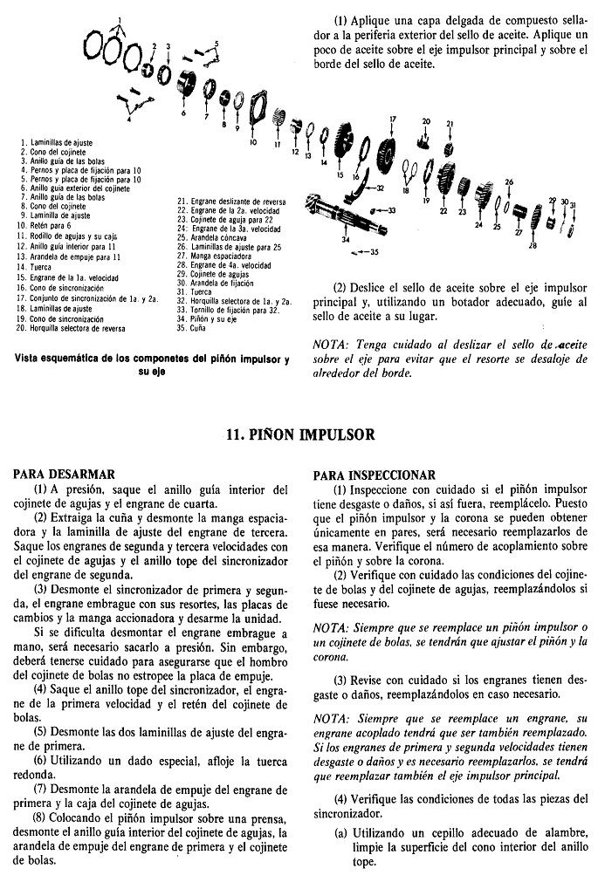
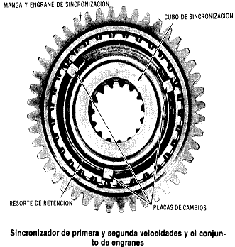
(b) Verifique la tolerancia entre la cara del anillo tope y los dientes del embrague del engrane correspondiente (normal 0.7874 mm.). Si el límite de desgaste llega a 0.3048 mm.), se deberá reemplazar el anillo tope.
(c) Si un embrague está completamente desacoplado y el engrane (la Velocidad) no se acopla, se debe quizá a que los dientes del anillo tope están demasiado fuera de las ranuras de acoplamientos de la manga accionadora. Esto puede ser ocasionado por ranuras desgastadas en el anillo tope.
(d) Reemplace las piezas desgastadas.
(5) Verifique las condiciones de las arandelas de empuje y de las laminillas de ajuste, reemplazándolas en caso necesario.

PARA ARMAR
Proceda a la inversa para armar, teniendo cuidado con los puntos siguientes:
(1) Caliente los anillos guías interiores del cojinete de bolas y del cojinete de agujas del engrane de primera en un recipiente con aceite calentado a 90 ºC, antes de instalarlos a presión sobre el piñón impulsor.
(2) Deslice uno de los conos interiores del cojinete de doble hilera de bolas sobre el piñón impulsor, entrando primero el extremo con collar
(3) Deslice el cojinete de bolas sobre el piñón impulsor, con el aro hacia el extremo roscado de dicho piñón y luego deslice el cono interior de segunda, con el extremo del aro hacia el lado opuesto del cojinete, de manera que cuando quede armado sobre el piñón impulsor, los números grabados en el cono interior y del anillo guía exterior queden opuestos entre si exactamente. Si los anillos guía no quedan correctamente instalados, se obtendrá como resultado un funcionamiento ruidoso de los cojinetes.
(4) Deslice, a su lugar sobre el piñón impulsor, la arandela de empuje del engrane de primera y el anillo guía interior del cojinete de agujas.
(5) Todas las piezas deberán ser ahora instaladas a presión y sujetadas en su lugar con la tuerca redonda, la cual deberá apretarse a una torsión de 87 lb/pie (12.0321 kg/m).
(6) Instale las dos laminillas de ajuste del engrane de primera. Luego de haber instalado el engrane embrague para los engranes de primera y segunda, verifique la holgura lateral entre la arandela de empuje y el engrane de primera, la cual deberá ser de (0.1016 -- 0.254 mm.). Corríjalo si lo considera necesario
Hay en existencia los siguientes espesores de laminillas de ajuste: 0.10, 0.15, 0.20, 0.25, 0.30, y 0.40 mm.
(7) Coloque el anillo tope de la primera velocidad sobre la superficie del cono del engrane. Los anillos del sincronizador para los engranes de primera y segunda velocidades no son intercambiables.
(8) Coloque la unidad de sincronización para los engranes de primera y segunda. Deslice la manga accionadora sobre el engrane embrague, asegurándose que sus ranuras de las placas de cambios estén alineadas en el engrane embrague. Coloque las placas de cambios e instale los dos anillos de retención descentrados entre sí. Asegúrese que los extremos de cada anillo de retención se acoplen detrás de las mismas placas de cambios.
(9) Estando la unidad de sincronización armada, deslícela a su lugar sobre el piñón impulsor. La porción más larga del cubo deberá estar hacia las ranuras de acoplamiento del piñón impulsor. Gire al anillo tope la primera velocidad hasta que las placas de cambios se acoplen en las ranuras.
En Caso que no sea posible deslizar la unidad de sincronización a mano, se deberá hacer a presión. Durante esta operación, el engrane de la primera velocidad deberá estar ligeramente levantado, asegurándose que el anillo tope se acople con las placas de cambios.
(10) Coloque el anillo de la segunda velocidad sobre el engrane embrague, acoplando las placas de cambios en las ranuras.
(11) Será necesario calentar el engrane de la cuarta velocidad y el anillo guía interior del cojinete de agujas a una temperatura de 90º en baño de aceite, antes de instalarlos en su lugar a presión.
(12) Inserte la cuña e instale a presión el engrane de cuarta velocidad y el anillo guía interior del cojinete de agujas.
(13) Verifique con cuidado la holgura lateral del engrane de primera y si no está dentro del límite especificado 0.1016 a 0.3048 mm. Corríjala por medio de laminillas de ajuste.

PARA AJUSTAR LA ARANDELA CONCAVA
Variando el espesor de las laminillas de ajuste, se puede ajustar la arandela cóncava, para que dé un recorrido de resorte de 0.1778 +-
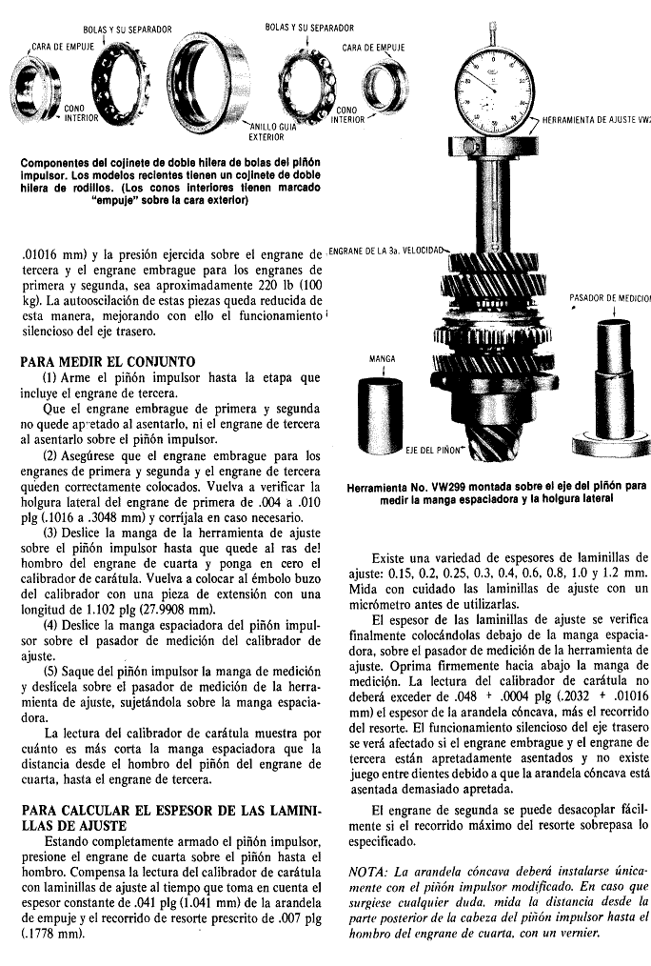
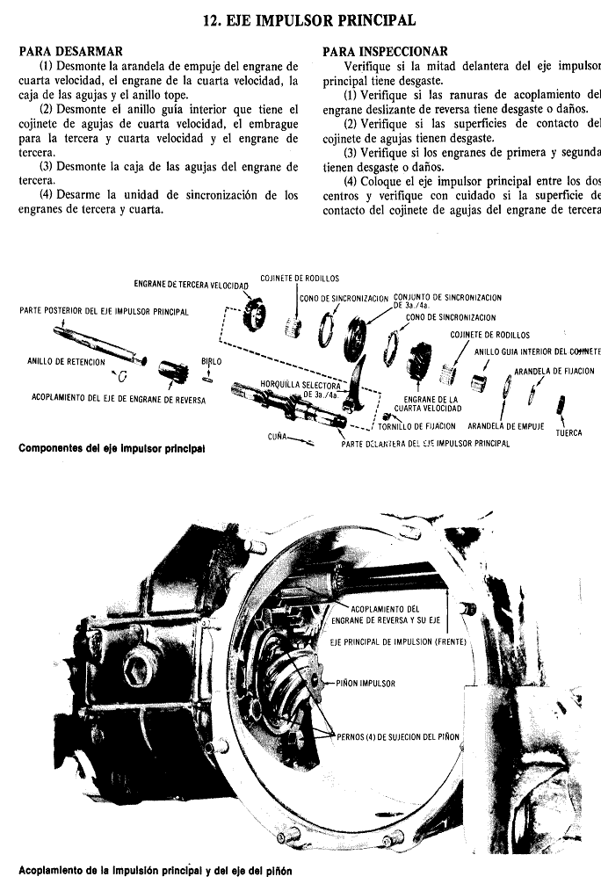
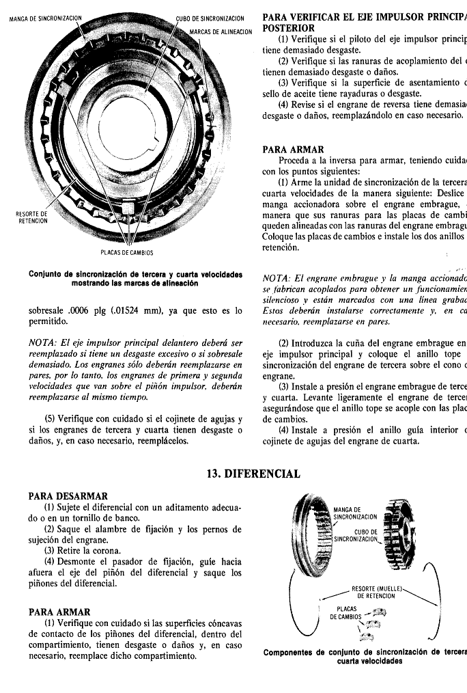
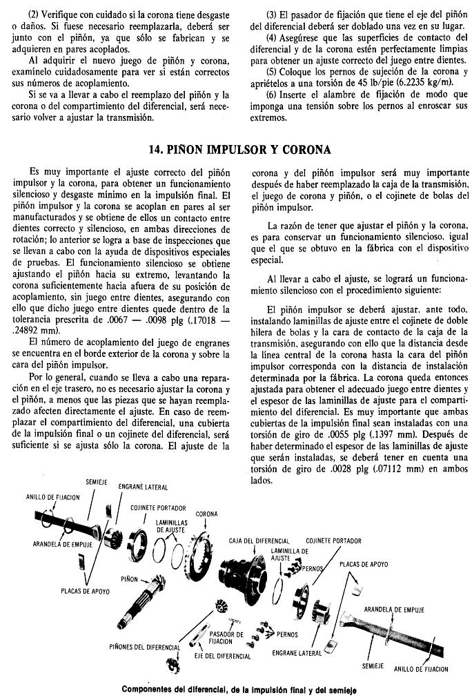
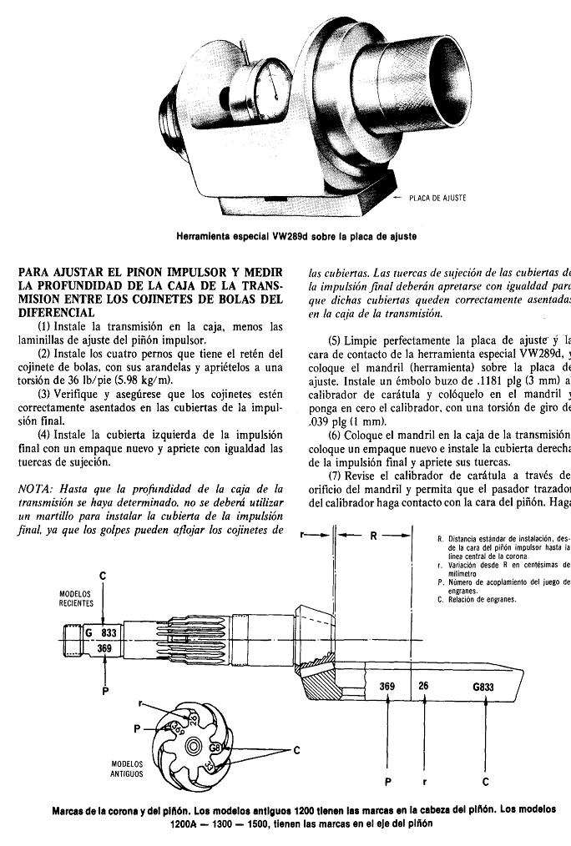
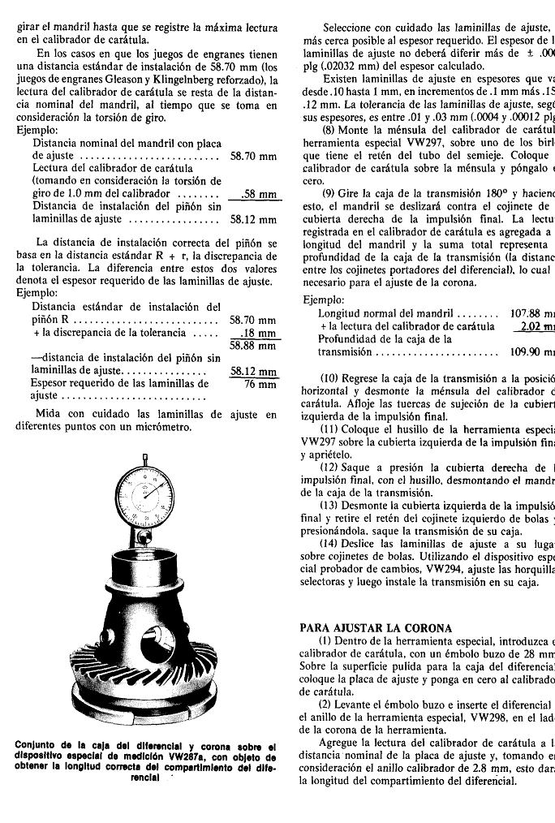
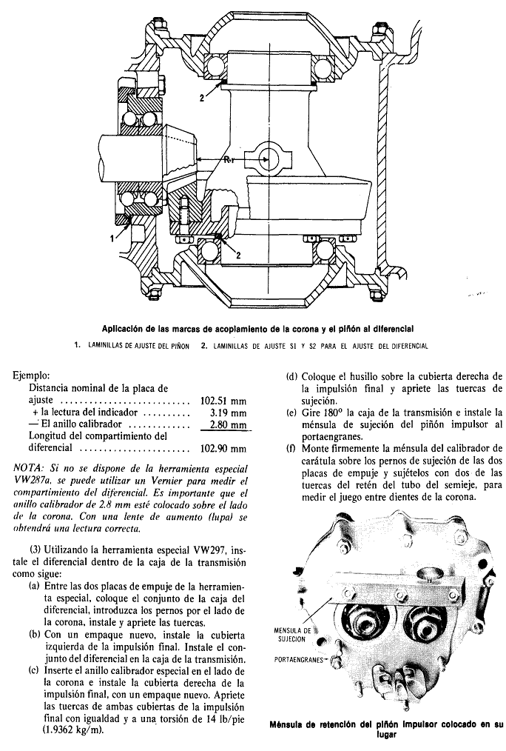
(g) Instale la ménsula del calibrador de carátula para llevar a cabo el ajuste axial del diferencial.
(h) Monte los calibradores de carátula sobre la ménsula.
(4) Utilizando el husillo, jale el diferencial completamente dentro del cojinete de la cubierta derecha de la impulsión final. Afloje al husillo y ponga en 2.8 Mm. el calibrador de carátula para el ajuste axial del diferencial, siendo esta medida el espesor del anillo calibrador.
NOTA: Al efectuar las mediciones siguientes, es importante evitar errores de medición debidos al juego axial de los cojinetes del diferencial: que el lado de la corona del diferencial esté al fondo de la caja de la transmisión. Asegúrese también, al poner el calibrador de carátula en 2.8 mm. Que el cojinete de la cubierta derecha de la impulsión final, esté adecuadamente asentado. Vuelva a apretar el husillo, regréselo y verifique el ajuste del calibrador de carátula.
(5) Gire el diferencial lo más posible en ambas direcciones. Sobre la tuerca del piñón, coloque un casquillo de 32 Mm. y fije el piñón de manera que el diferencial quede aproximadamente a medio camino entre las dos posiciones tope.
(6) Mida el juego entre dientes de la corona.
(7) Ajuste con cuidado el diferencial con el husillo, hacia el piñón impulsor, hasta obtener un juego entre dientes de 0.2 y 0.22 mm.
NOTA: Deberá regresarse el husillo cada vez que se mida el juego entre dientes. El movimiento axial del diferencial corresponderá entonces con la lectura del calibrador de carátula.
El espesor de la laminilla de ajuste que va en el lado de la corona, (S1), se podrá leer directamente del calibrador de carátula, para el ajuste axial del diferencial.

Ejemplo
Posición inicial (lectura) del calibrador de carátula (espesor del anillo calibrador insertado)..... | 2.80 Mm.
Movimiento axial hasta el juego entre dientes prescrito........................................................ | 0.40 Mm.
Lectura final del calibrador de carátula para la laminilla de ajuste del lado de la corona (S1)... | 3.20 Mm.
El espesor de la laminilla de ajuste del lado opuesto (S2), se calcula a partir de la profundidad de la caja de la transmisión, entre los dos cojinetes del diferencial (J), la longitud del compartimiento del diferencial (L), y el espesor de la laminilla de ajuste del lado de la corona (S1).

Ejemplo
J (profundidad de la caja entre los cojinetes) | 109.90
- L (Longitud del compartimiento del diferencial) | 102.90
- S1 (espesor de la laminilla de ajuste del lado de la corona) | 3.20
= S2 (espesor de la laminilla de ajuste del lado opuesto) | 3.80
Finalmente, en ambos lados se considera la torsión de giro con la cual tiene que instalarse las dos cubiertas de la impulsión final. La torsión de giro para ambas cubiertas de la impulsión final, suma 0.14 Mm., de manera que aún se tienen que agregar 0.07 en cada lado para el espesor final de las laminillas de ajuste. Los espesores de las laminillas de ajuste se dan en los ejemplos siguientes:
S1 = 3.20 + 0.07 = 3.27 Mm.
S2 = 3.80 + 0.07 = 3.87 Mm.
Utilizando un micrómetro, mida las laminillas de ajuste en diferentes puntos. Se pueden obtener laminillas de ajuste en espesores que van desde 2.8 hasta 4.0 Mm., en incremento de 0.10 mm. Una arandela proporciona el ajuste en unidades de 0.05 mm. Es muy probable que el espesor de las laminillas de ajuste difiera hasta en 0.03 Mm. del espesor marcado, por lo cual, asegúrese de seleccionar laminillas de ajuste cuyas especificaciones se acerquen lo más posible al espesor calculado.
(8) Desmonte la ménsula del calibrador de carátula y saque a presión la cubierta derecha de la impulsión final. Coloque el husillo sobre la cubierta izquierda de la impulsión final y saque a presión el diferencial.
(9) Instale el eje impulsor principal posterior.
(10) Con los bordes achaflanados hacia el diferencial, instale las laminillas de ajuste S1 y S2. Las arandelas deberán colocarse entre la laminilla de ajuste y el cojinete de bolas.
(11) Apriete con igualdad las tuercas de sujeción de la cubierta de la impulsión final, a una torsión de 1.9362 Kg./m.
(12) Verifique una vez más el juego entre dientes de la corona, en diferentes posiciones. La tolerancia del juego entre dientes deberá estar entre 0.1778 ? 0.254 mm. Y las mediciones no deberán diferir más de 0.0508 m.
(13) Desmonte las ménsulas del calibrador de carátula.
(14) Afloje los pernos de retención y desmonte las placas de empuje a través de la abertura de los semiejes posteriores.
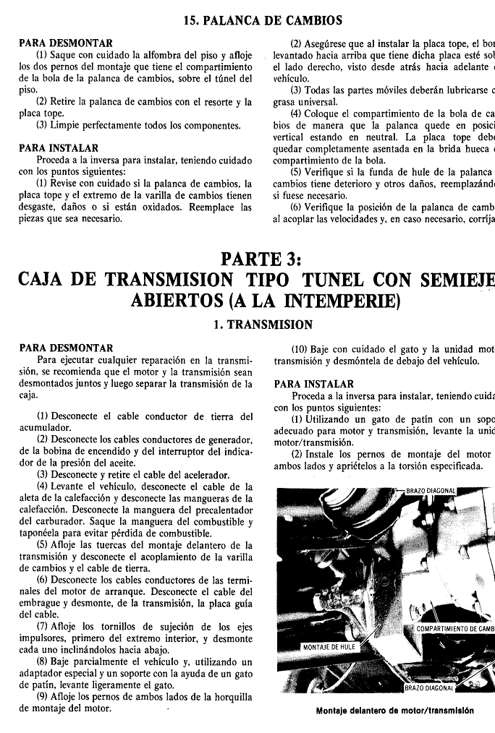
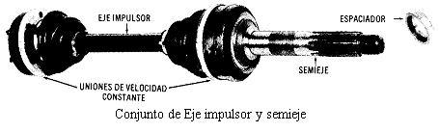
(3) Utilizando un gato, levante el vehículo e instale las tuercas del montaje delantero del motor y apriételas. Introduzca la varilla de cambios en su acoplamiento y apriete el tornillo de fijación. Apriete el cable de tierra a su lugar en la carrocería y conecte los cables conductores a las terminales del motor de arranque
(4) Instale las mangueras de la calefacción, los cables de la aleta de la calefacción, lo mismo que la manguera de suministro de combustible.
(5) Limpie perfectamente las caras de contacto de la brida de unión y verifique las condiciones de los sellos.
(6) Instale ambos ejes impulsores y apriete los tornillos de sujeción a la torsión especificada.
NOTA: En caso necesario, utilice grasa a base de litio en las uniones.
(7) Instale los fuelles de admisión, lo mismo que la funda de la varilla medidora del nivel de aceite.
(8) Baje el vehículo al piso y conecte el cable del acelerador, y los cables del generador, de la bobina de encendido y del interruptor del indicador de la presión de aceite.
Para las operaciones denominadas PARA DESARMAR Y PARA ARMAR LA TRANSMISIÓN, consulte la parte 1, donde aparecen estos encabezados, ya que son básicamente los mismos.

UNIONES DE VELOCIDAD CONSTANTE DEL EJE IMPULSOR
PARA DESMONTAR
(1) Afloje los pernos de cabeza Allen de ambas bridas de los ejes impulsores. Incline hacia abajo los ejes y desmóntelos completos.
(2) Afloje las abrazaderas de ambos extremos de los sellos de hule y deslícelos hacia atrás a lo largo del eje.
(3) Del extremo delantero del cubo de bolas, desmonte la tapa y el anillo de retención.
(4) Con un botador, impulse hacia atrás la tapa protectora y hacia afuera del anillo exterior de la unión.
NOTA: Estando desmontada la tapa protectora, evite que el cubo de bolas oscile más de 20º en el anillo exterior de la unión, ya que se podrían caer las bolas.
(5) Sobre el cubo de bolas, empuje el anillo exterior de la unión, junto con las bolas.
(6) Presionándolo, separe el eje impulsor del cubo de bolas y desmonte la arandela cóncava.
PARA INSTALAR
(1) Verifique con cuidado si los ejes impulsores, sellos, uniones de velocidad constante, tapas protectoras y arandelas cóncavas tienen desgaste o daños y, en caso necesario reemplácelos.
(2) Deseche las abrazaderas usacas de las mangueras e instale nuevas sobre los ejes.
(3) Evite que el sello se dañe con las ranuras de acoplamiento deslizando una manga sobre dichas ranuras e instale el sello.
(4) Utilizando un martillo con cabeza de hule, guíe la tapa protectora sobre el eje.
NOTA: La unión al ser instalada, deberá tener su cara con la cavidad pulida hacia el sello.
(5) Después de haber colocado la arandela cóncava, se deberá instalar la unión de velocidad constante a presión sobre el eje.
(6)Coloque un anillo de retención nuevo y presiónelo hacia abajo hasta que quede firme en su ranura.
(7)Utilizando unas pinzas ajustables, apriete el anillo de retención hasta que quede firmemente asentado en su ranura.
(8) Empaque la unión con grasa a base de litio. Su capacidad es de 120 g.
NOTA: Ochenta gramos de grasa empacados entre la unión, la tapa protectora y el sello, y cuarenta gramos entran a presión en la unión abierta desde el frente.
(9) Instale en su lugar las abrazaderas de las mangueras y apriételas, asegurándose que no haya grasa en las superficies de sellado.
(10) Con la mano, apriete ligeramente el sello para que entre grasa a la unión desde la parte posterior.
(11) Instale a presión la tapa guardapolvo y coloque la tapa de plástico sobre la unión.
(12) Instale ambos ejes impulsores y apriete los tornillos de cabeza allen.
PARA DESARMAR
(1) Tal como se describió con anterioridad , presionándola, saque del eje la unión de velocidad constante.
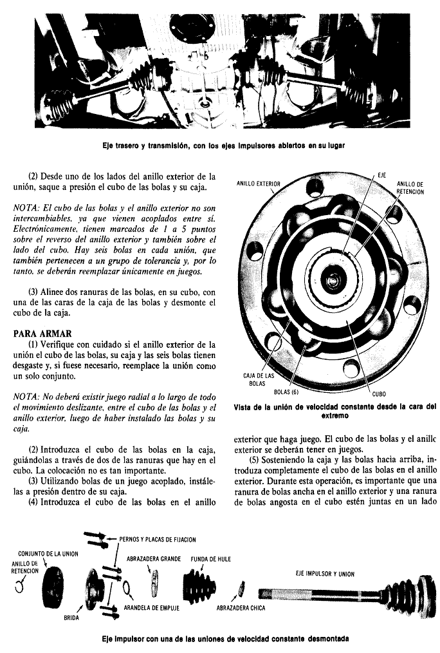
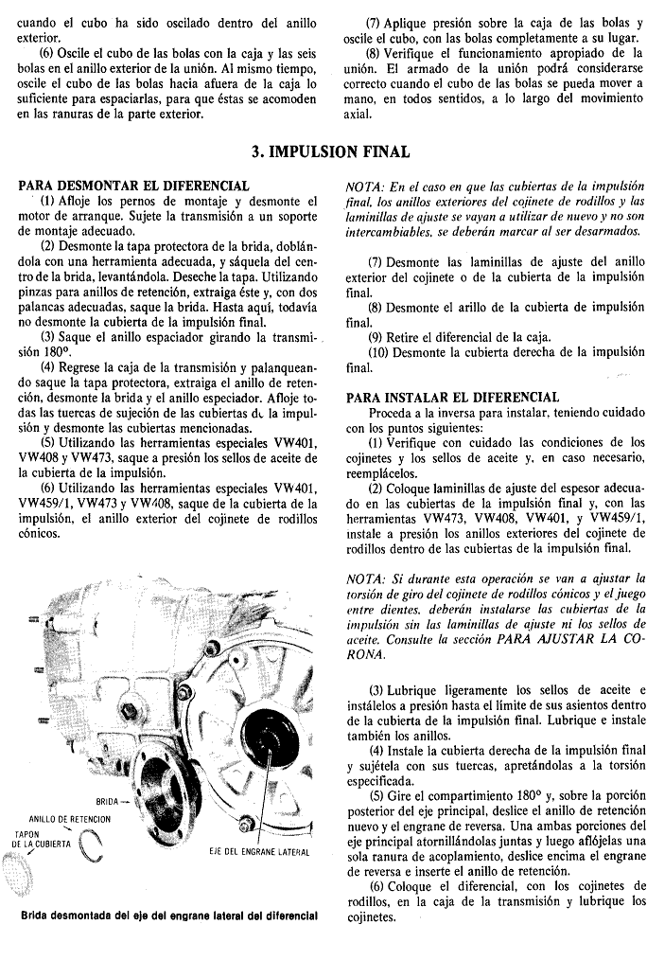
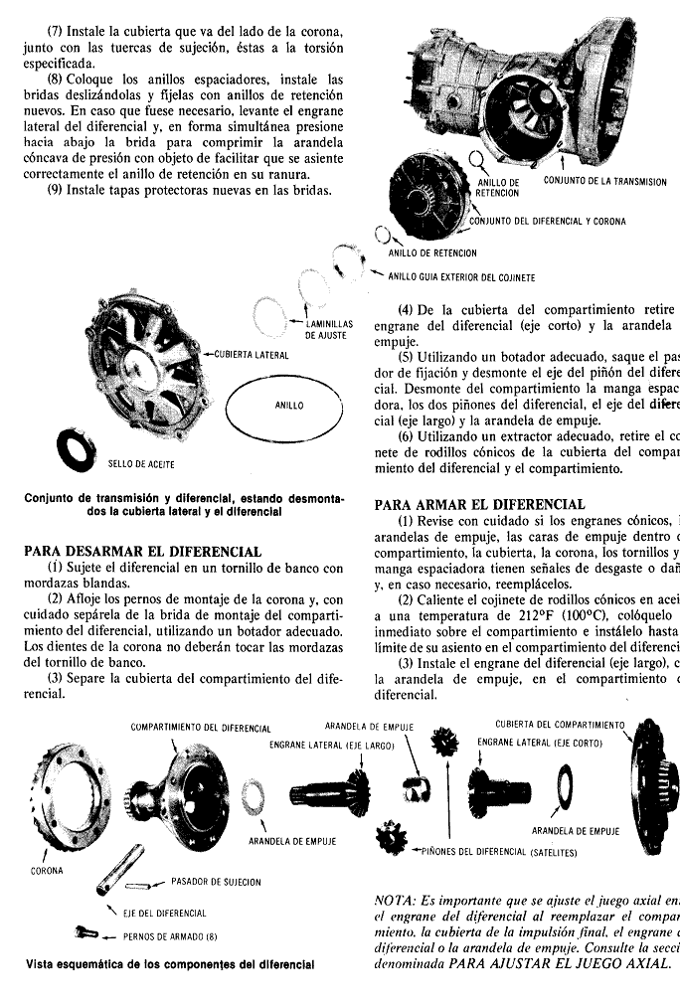
(4) Instale los piñones del diferencial, la manga espaciadora y el eje del piñón del diferencial y, utilizando un pasador de fijación nuevo para el eje, sujete dicho eje en su lugar y remache el pasador en ambos lados.
(5) Caliente la corona en aceite, a una temperatura de 100 ºC y, con la ayuda de dos pasadores guías, instálela en el compartimiento del diferencial.
NOTA: Antes de instalar la corona, asegúrese que las caras de contacto del compartimiento del diferencial y de la corona estén perfectamente limpias y que no tengan rebabas ni marcas.
(6) Caliente al cojinete de rodillos cónicos en aceite, a una temperatura de 100 ºC, colóquelo sobre la cubierta del diferencial e instálelo a presión completamente en su lugar, contra el hombro de la cubierta.
(7) Introduzca el engrane del diferencial (eje corto), con la arandela, en la cubierta del diferencial y coloque la cubierta sobre el compartimiento, apriete en orden diagonal los tornillos de sujeción a la torsión especificada.
NOTA: Se recomienda el uso de tornillos y arandelas de presión genuinos.
(8) Después de haber apretado por completo el tornillo de sujeción de la cubierta del diferencial, los engranes del diferencial deberán girar libremente.

PARA AJUSTAR EL JUEGO AXIAL
El propósito de la manga espaciadora es asegurar que el juego entre dientes sea suficiente entre los engranes cónicos, aunque pueda existir presión axial sobre los engranes del diferencial. La longitud de la manga espaciadora deberá calcularse cada vez que sea necesario reemplazar el compartimiento del diferencial, la cubierta del diferencial o ambos, o la manga espaciadora.
(1) Introduzca el engrane del diferencial (eje corto), junto con ambas arandelas de empuje, en la cubierta del diferencial. Sujete el engrane del diferencial al ras con la superficie de contacto de la cubierta del diferencial.
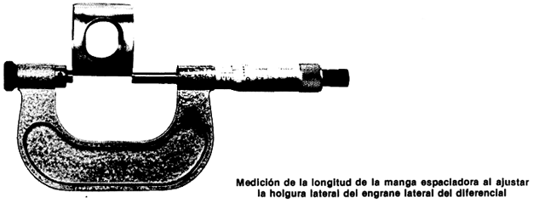
(2) Introduzca el engrane del diferencial (eje largo), en el compartimiento del diferencial.
Utilizando un micrómetro, mida la manga espaciadora más corta y, con cualquier método adecuado, la medida que se tomó deberá marcar en la manga espaciadora y retener esta manga en especial para utilizarse con el dispositivo de medición.
(3) Introduzca la manga y monte la cubierta del diferencial en el compartimiento y sujétela provisionalmente con cuatro tornillos.
(4) Sobre la cara del extremo del eje del engrane del diferencial (eje largo), monte un indicador de carátula que tenga un émbolo buzo de 28 Mm., y sujételo con un tornillo en el extremo del eje. Asegúrese que el extremo inferior del émbolo buzo del indicador, esté en contacto con extremo del cuello del compartimiento del diferencial. Ponga en cero al indicador de carátula.
(5) Determine el juego axial moviendo hacia arriba y hacia abajo el engrande del diferencial.
(6) Para facilitar la selección de la manga correcta, agregue el juego axial medido a la longitud de la manga que se utilizó al hacer la medición. Seleccione una manga de las que se dispone para que dé un juego axial de cero a 0.140 mm.
(7) Separe la cubierta del diferencial del compartimiento y saque la manga utilizada para medir el juego, instale la manga seleccionada y, sin el eje, vuelva a instalar la cubierta del diferencial al compartimiento. Verifique una vez más el juego. El juego axial., con una manga espaciadora correctamente seleccionada, deberá se de 0 – 0.14 mm.

PARA AJUSTAR EL PIÑóN Y LA CORONA
Para obtener una larga vida del eje trasero, con un funcionamiento silencioso, la corona y el piñón deberán ajustarse con cuidado. Para facilitar el ajuste, la corona y el piñón se fabrican en pares acoplados, habiéndose pulido y verificado de fábrica. Siendo así, cuando sea necesario reemplazar cualquiera de esos engranes, deberán reemplazarse ambos. Sobre la corona y el piñón notará un número similar de acoplamiento, el cual deberá verificarse siempre que se instale el juego.
Por ejemplo, “G833”, aparte de indicar que se trata de un juego de engranes marca Gleason, con una relación de dientes de 33/8, se encontrará en la corona y en el piñón, ya que se trata del número que los identifica como un juego de engranes.
El ajuste de la corona y del piñón se requerirá sólo cuando se reemplazan piezas que afecten directamente el ajuste. Cuando se reemplace el compartimiento del diferencial, una de las cubiertas de la impulsión final o un cojinete de rodillos cónicos del diferencial, sólo bastará con ajustar la corona. Cuando se reemplace la caja de la transmisión o la corona y el piñón mismos, será indispensable ajustar estos últimos. Cuando sea reemplazado el cojinete de doble hilera de rodillos cónicos del piñón, bastará con ajustar este último.
El objetivo principal de ajustar estos engranes es obtener el mismo mínimo ruido logrado durante su manufactura y acoplamiento con la máquina especial probadora.
El ajuste se lleva a cabo logrando es espesor total de laminillas de ajuste requerido para dar la correcta cantidad de torsión de giro, al cojinete de rodillos cónicos. Luego el ajuste del piñón se hace colocando laminillas de ajuste entre el cojinete de doble hilera de rodillos cónicos y la cara de contacto en la transmisión, de manera que la distancia desde la línea central de la corona hasta la cara maquinada del piñón sea exactamente la misma que se obtuvo durante su producción.
Dividiendo entre dos laminillas el espesor obtenido de la laminilla de ajuste, se ajusta el juego entre dientes de la corona y el piñón. No deberá excederse el espesor original de las laminillas de ajuste.
NOTA: Durante las operaciones de ajuste y medición, es de suma importancia la limpieza para lograr los mejores resultados. A continuación se explica la secuencia para ajustar el juego de engranes:
(a) Primero cerciórese del espesor total de las laminillas de ajuste para la torsión de giro del cojinete.
(b) Ajuste al piñón y luego verifíquelo.
(c) Ajuste el juego entre dientes de la corona y luego verifíquelo.

PARA AJUSTAR EL PIÑÓN
Es imprescindible el ajuste del piñón después de haber reemplazado la caja de la transmisión, el cojinete de doble hilera de rodillos cónicos o al juego de engranes mismo. Para obtener resultados con precisión, deberá observarse mucha limpieza.
(1) Arme parcialmente el piñón, incluyendo el cojinete de agujas del engrane de la primera velocidad, instale la tuerca redonda y apriétela a la torsión especificada de 145 lb./pie (20.0535 Kg./m), pero aún no lo fije.
(2) Instale el piñón parcialmente armado en la caja de la transmisión, excepto la laminilla de ajuste del piñón S3. Introduzca el retén del cojinete y apriételo.
Nota: Lubrique el cojinete de rodillos cónicos antes de instalarlo. Si no se lubrica adecuadamente con el aceite aprobado, los resultados de la prueba no serán precisos
(3) Utilizando un calibrador de torsión don VW293 y su casquillo, verifique la torsión al fijar el cojinete de doble hilera de rodillos cónicos, la cual deberá ser de 6 — 21 cm kg para un cojinete nuevo y 3 — 7 cm kg para un cojinete usado que ha recorrido unas 30 mi (50 KM).
(4) Desmonte, de las cubiertas de la impulsión final, los sellos de aceite y las laminillas de ajuste. Presione los anillos exteriores del cojinete hasta que estén completamente asentados.
(5) Instale la cubierta derecha de la impulsión final sobre la caja de la transmisión y monte las herramientas especiales de ajuste VW 384/2 y VW384/1 sobre la cubierta de la impulsión final y apriete las tuercas de sujeción.
NOTA: Desatornille suficientemente el husillo roscado, al tiempo que aprieta las tuercas de sujeción, para evitar que se ejerza presión sobre el anillo exterior del cojinete.
(6) Coloque el indicador de carátula con un alcance de 3 MM. y el émbolo buzo de 18 MM VW382/9, en el mandril especial VW382/1 y ponga al indicador el cero sobre el bloque de ajuste VW382/2, con una torsión de giro de 1 MM.
(7) Gire la caja de la transmisión 180º y coloque el mandril especial VW 382/1 y ponga al indicador en ceromiento. Instale la cubierta izquierda de la impulsión final y apriete sus tuercas de sujeción.
(8) Haciendo girar el husillo del dispositivo de ajuste, presione el anillo exterior derecho del cojinete hasta que haga contacto con el mandril, hasta que apenas sea posible girar a mano el mandril.

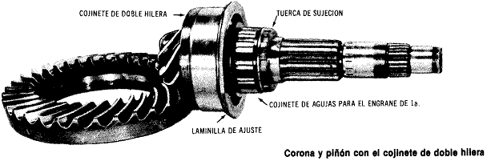
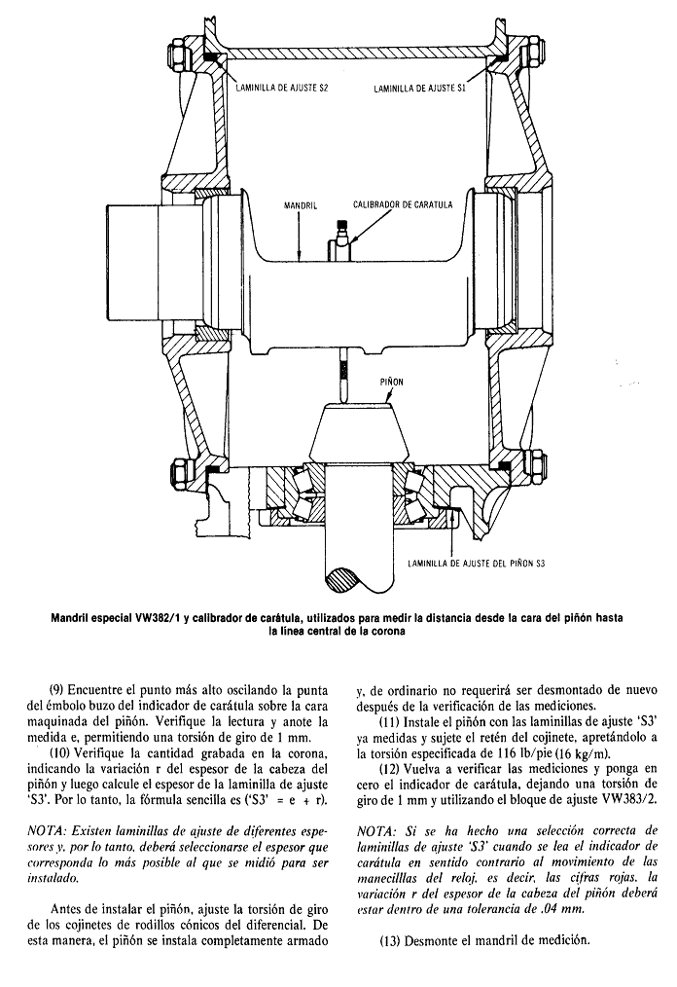
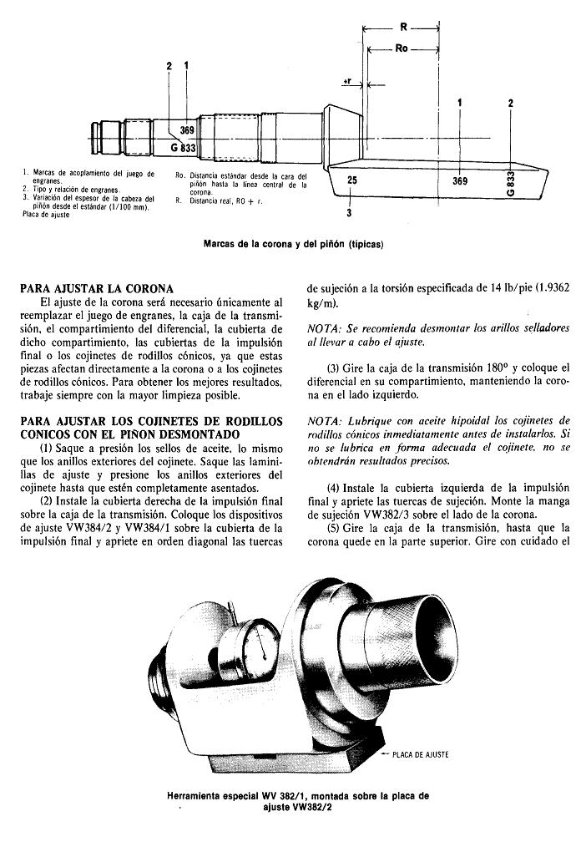
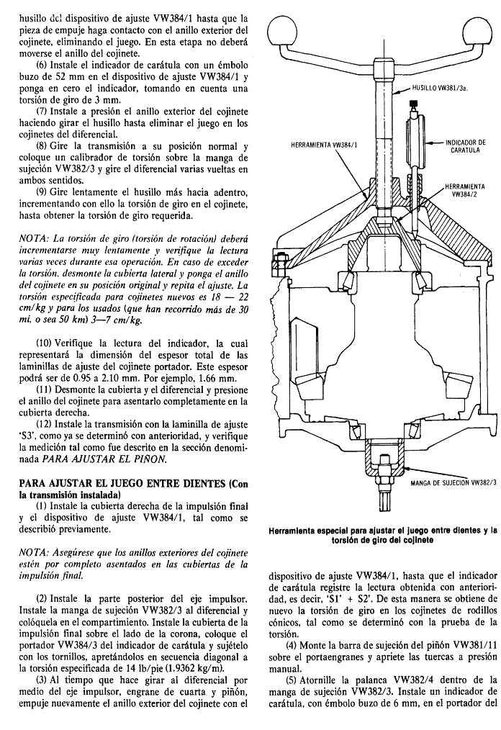
Indicador de carátula, con el borde del cilindro de sujeción sobre el indicador, al ras del borde del portador.
(6) Gire la corona, nuevamente por medio del eje impulsor, engrane de primera y piñón, hasta que la herramienta haga contacto con el pasador del indicador de carátula, continúe girando con cuidado hasta que el indicador tenga una torsión de giro de 1.5 mm.
NOTA: Tenga cuidado de no dañar el indicador de carátula.
(7) Sujete el piñón en esta posición apretando la barra de sujeción sobre el extremo del portaengranes del eje del piñón.
(8) Gire la corona hasta el límite de su movimiento y ponga en cero al indicador de carátula. Vuelva a girar la corona, pero en sentido opuesto y lea cuánto juego entre dientes tiene, anotando la cifra.
(9) Afloje la tuerca de fijación de la manga de sujeción sobre el diferencial, lo mismo que las tuercas que sujetan la barra de retención del piñón. Gire la corona y tome otras tres lecturas distantes 90º entre sí. Sume los resultados de las lecturas y obtenga un promedio, dividiendo entre cuatro.
NOTA: Si existe una variación mayor de 0.60 mm. Entre las lecturas obtenidas. Será una indicación de que la corona fue mal instalada o de que el juego de engranes está defectuoso. Verifique con cuidado el funcionamiento del conjunto y, en caso necesario, reemplácelo.
(10) El espesor de la laminilla de ajuste “S1”, para el cojinete lateral de la corona, se calcula a partir del promedio del juego entre dientes determinado en la operación (9), multiplicado por el factor de corrección del engrane, menos lo que levanta la corona, lo cual es lo mismo para ambos juegos de engranes, es decir, para el juego G833 y para el K833.
Ejemplo:
Cuando el promedio del juego entre dientes es = 1.14 mm. El factor de corrección es = 1, y lo que levanta la corona es = 0.20 mm:
Entonces
1.14 Mm. x 1 – 0.20 Mm.
S1 = 0.94 Mm.
(11) Con el espesor de la laminilla de ajuste “S1”, tal como se calculó con anterioridad, luego se resta esto del espesor total de la laminilla de ajuste 1.66 Mm., medida en la operación (10) de la sección PARA AJUSTAR LOS COJINETES DE RODILLOS CÓNICOS. Para obtener el espesor de la laminilla de ajuste S2, es decir.
1.66 m – 0.94 Mm. = 0.72 Mm., espesor de la laminilla de ajuste S2, “S2” = 0.72 mm.
Existen suficientes laminillas de ajuste con diferentes espesores, pudiéndose seleccionar por ello la(s) laminilla(s) de ajuste requerida(s)
(12) Utilizando un micrómetro, mida las laminillas de ajuste seleccionadas en diferentes puntos y, luego de haber hecho la selección adecuada, instálelas en sus lugares correctos, es decir, la laminilla de ajuste “S2” en el lado opuesto a ésta.
(13) Limpie perfectamente las superficies de unión e instale la cubierta derecha de la impulsión final, junto con el anillo exterior del cojinete, el sello de aceite, y el arillo; instale las tuercas de sujeción y apriételas a la torsión especificada de 1.9362 Kg./m.
(14) Monte la manga de sujeción VW382/3 sobre el diferencial instale el diferencial, lo mismo que la cubierta izquierda de la impulsión final, pero sin el sello de aceite.
(15) Verifique el juego entre dientes, haciendo las mediciones 90º entre sí, el cual deberá ser desde 0.15 hasta 0.25 mm.
NOTA: La variación entre las cuatro lecturas no deberá exceder de 0.60 mm.
(16) Desmonte la cubierta izquierda de la impulsión final y la manga, instale a presión el sello de aceite dentro de la cubierta y arme la transmisión, tal como fue descrito en la sección apropiada.

COJINETES DE LA RUEDA TRASERA

PARA DESMONTAR
(1) Desmonte el tapón ornamental de la rueda, saque la chaveta y afloje la tuerca almenada del semieje, lo mismo que los pernos de sujeción de la rueda. Levante al vehículo y apóyelo sobre soportes fijos o sobre un montacargas.
(2) Saque los pernos de cabeza Allen de cada unión de velocidad constante y desmonte el conjunto del eje impulsor. Coloque una cubierta de plástico sobre cada unión para evitar que entren impurezas.
(3) Desmonte la rueda, saque la tuerca almenada del semieje y retire el cubo y el tambor del freno.
(4) Desconecte el tubo del freno hidráulico y el cable del freno de mano, de la placa posterior de los frenos. Taponee el tubo del líquido de frenos para evitar que éste se derrame.
(5) Desmonte los tornillos de sujeción y saque la cubierta del cojinete y la placa posterior.
(6) Utilizando un cincel adecuado, haga unas marcas transversales en las partes superior e inferior del


